Job Peters

ProjectSync

Kerntaak 1.3 Functioneel ontwerp.

# Inhoudsopgave

Inhoudsopgave 1

Sitemap van de applicatie 2

Draadmodel van het paginaontwerp 3

Login 3

Consultant 4

Admin 5

# Sitemap van de applicatie

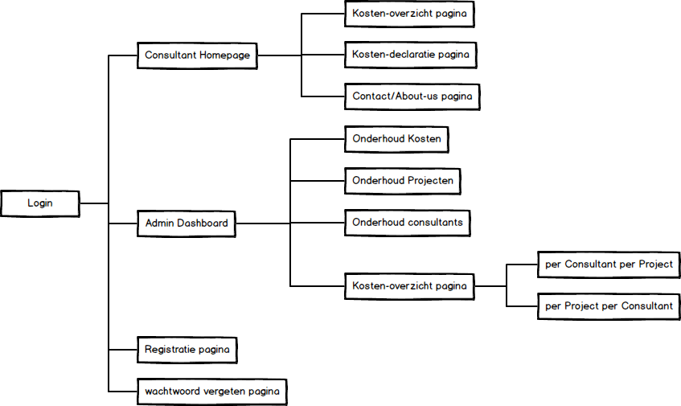

# 

# Draadmodel van het paginaontwerp

## Login

# 

## Consultant

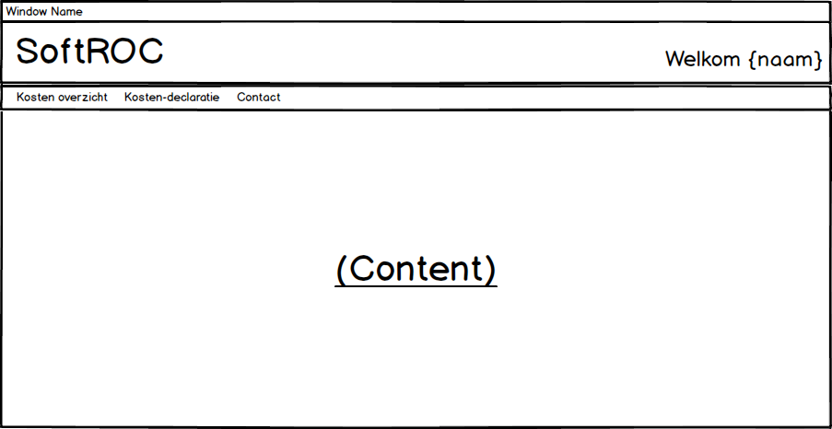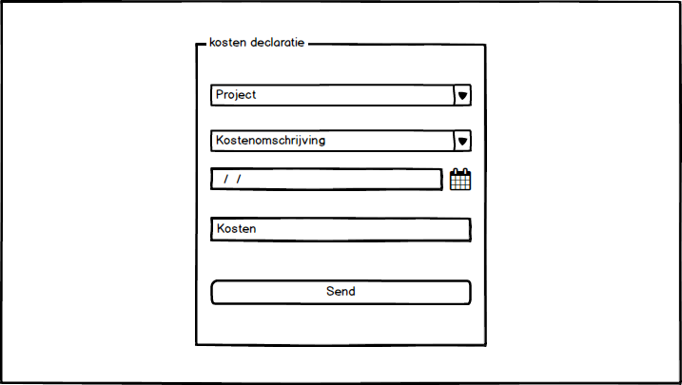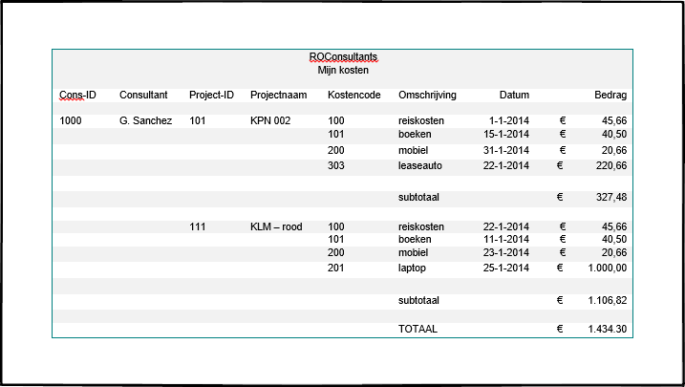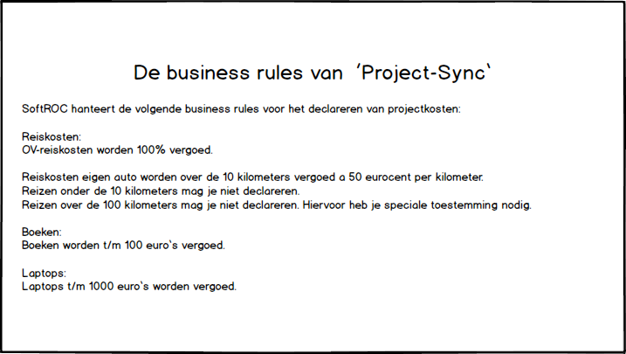

## Admin

# 